программа "МЫ БУДУЩИЕ СОЛДАТЫ"

17 февраля в библиотеке прошло мероприятие "Мы будущие солдаты" для подготовительной группы детского сада . В начале мероприятия библиотекарь поздравила ребят с наступающим праздником Днем защитника Отечества, вместе с ребятами посмотрели историю образования праздника. Дети становились настоящими новобранцами и участвовали в конкурсах. Распределяли к каким родам войск нужно отнести технику, головные уборы и другое.
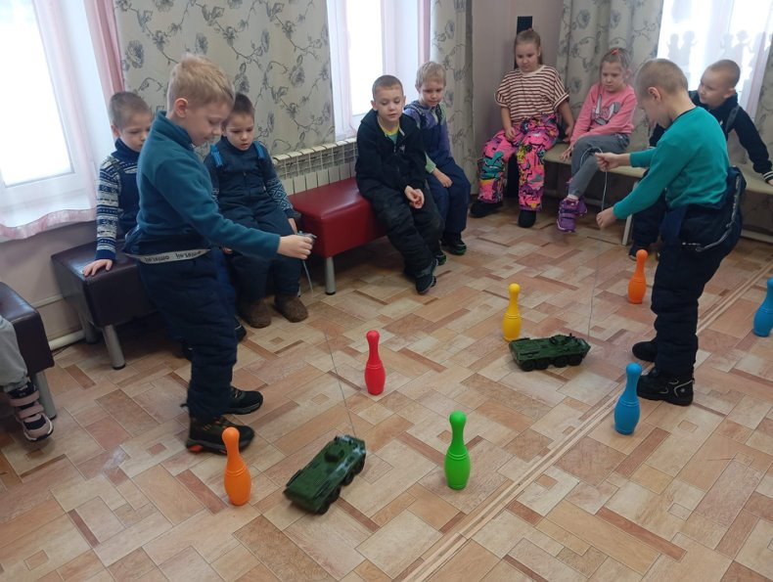
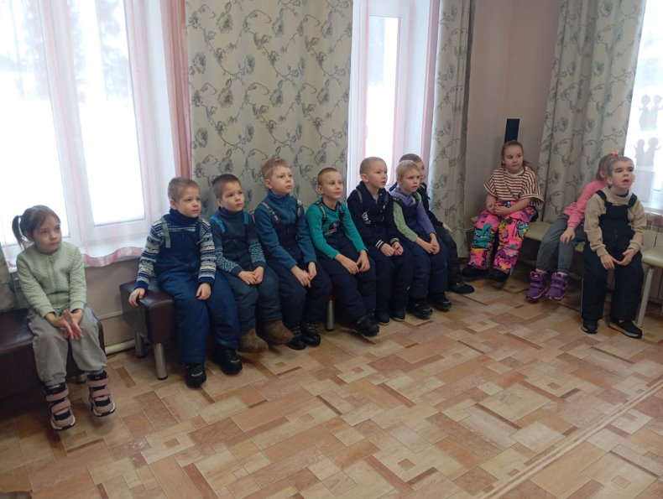
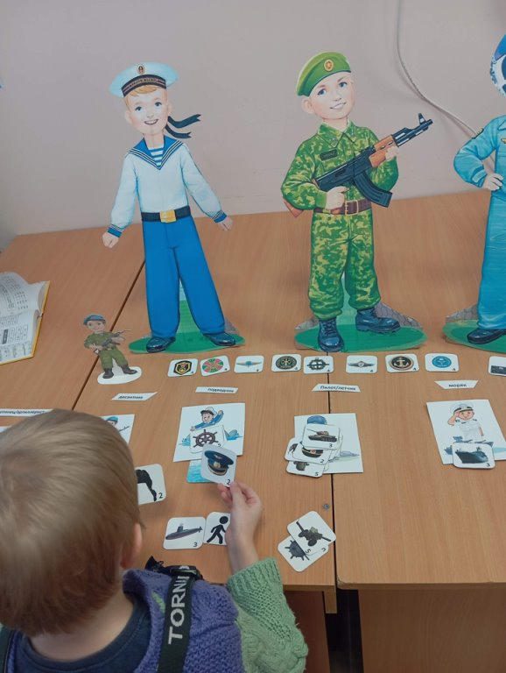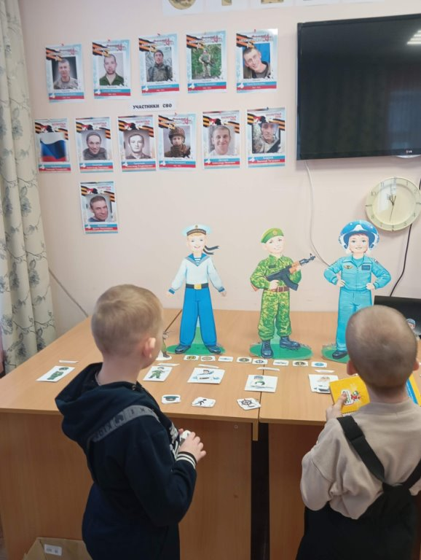
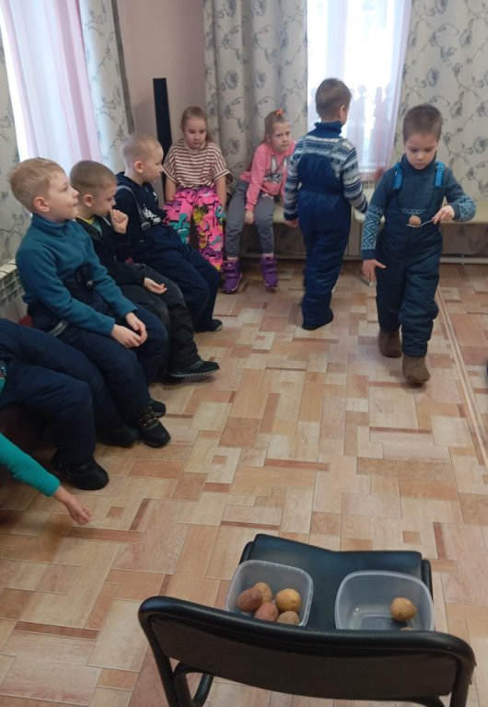

В преддверии Дня защитника Отечества в библиотеке прошло мероприятие для старшей группы детского сада .Ребята посмотрели историю праздника, почему нашу страну называют Отечеством, кто такие солдаты и какие задачи выполняют защитники России.
Мальчишки и девчонки превратились в настоящих новобранцев: были меткими стрелками и поварами , управляли бронетранспортерами ,были внимательными сигнальщиками флажков.
